Закрепление звука «Л»
Ла ла ла – лапа Ал ал ал – мал
Ло ло ло – лом Ол ол ол - кол
Лу лу лу – лук Ул ул ул - стул
Лы лы лы – лыжи Ыл ыл ыл – мыл
Ла-лу-лы ла-лы-ло лы-лу-лэ лу-лы-ла
Лы-ла-ло ло-лу-ла лэ-ло-лы ла-лы-лу
Ло-лу-лы лэ-лы-ло лу-ло-лы лэ-лу-ла
Лак лапа лавка лапша ластик ландыш ласточка
Лом лоб лов лось ложка лото лоза
Лук луч луга луна лужа лужок лубок

Юла пила мыла школа пчела салат калач кулак шоколад мармелад шалун пенал кинжал галка палка скалка фиалка балка качалка план плач пламя плата платок пласт платье плавки плакат пластинка флаг флакон флажок клад класс клавиша кладовка

Мыло сало шило тело весло тепло улов пилот молот колос голос кол гол пол вол щегол ствол стол угол укол иголка плот плохо плоды плошка плотина клок клоун флот флокс

Вилы волы колы полы столы

Колун шалун тулуп голубь жёлудь стул клуб клубок клумба
Клава села у стола – ла-ла-ла-ла-ла-ла,
Клаву отведу к столу – лу-лу-лу-лу-лу-лу,
Клаве за столом светло – ло-ло-ло-ло-ло-ло,
Вместе сядем за столы – лы-лы-лы-лы-лы-лы,
Клава сделала салат – лат-лат-лат-лат-лат-лат,
У камина нам тепло – ло-ло-ло-ло-ло-ло,
Слава – смелый водолаз – лас-лас-лас-лас-лас-лас,
В холод надевай тулуп – луп-луп-луп-луп-луп-луп.

Влад купил себе пенал – ал-ал-ал-ал-ал-ал,
Лыжи уложу в чехол – ол-ол-ол-ол-ол-ол,
Нил полы и стены мыл – ыл-ыл-ыл-ыл-ыл-ыл,
Молоко телёнок пил – ил-ил-ил-ил-ил-ил,
Пёс полаял и уснул – ул-ул-ул-ул-ул-ул,
Кот – шалун всю шляпу смял – ял-ял-ял-ял-ял-ял,
Слава всю сметану съел – ел-ел-ел-ел-ел-ел,
Слава пол метлой подмёл – ёл-ёл-ёл-ёл-ёл-ёл.

Лодки по морю плывут, люди веслами гребут.

Метил в лукошко, попал в окошко.

Иней лег на ветви ели, иглы за ночь побелели.

Дятел жил в дупле пустом, дуб долбил, как долотом.

Ломами лед ломали мы, летели клочья от зимы.

Утя! Утя! У-тя-тя! Кто видал мое дитя?
Бык мычал, козел молчал, лишь подсолнух отвечал:
-Не встречал, не встречал, головою я качал!
А утенок влез в бочонок. А бочонок поросенок
Повалил и покатил, под крылечко закатил…
Он сидит, не пищит – ты иди его ищи!

На площади базарной, на каланче пожарной
Круглые сутки дозорный у будки поглядывал вокруг-
На север, на юг, на запад, на восток, - не виден ли дымок.
И если видел он пожар, плывущий дым угарный,
Он поднимал сигнальный шар над каланчой пожарной.

Падают, падают листья – в нашем саду листопад…
Желтые, красные листья по ветру вьются, летят.

Лена искала булавку, а булавка упала под лавку.
Под лавку залезть было лень, искала булавку весь день.

Все бело, бело, бело. Много снегу намело.
Вот веселые деньки! Все на лыжи и коньки!

Не жалела мама мыла, мама Милу с мылом мыла.
Мила мыло не любила. Миле в глаз попало мыло.
-Что ты плачешь, наша Мила?
-Я выплакиваю мыло!

Веник пол подметал, веник очень устал.
Он чихнул, он зевнул и тихонько лег под стул.

Мышка весело жила, на пуху в углу спала,
Ела мышка хлеб и сало, но все мышке было мало.

Журавлики –журавли оторвались от земли,
Крылья к небу вскинули, милый край покинули.
Закурлыкали вдали журавлики- журавли.

Что растет на елке? Шишки да иголки.
Разноцветные шары не растут на елке.
Не растут на елке пряники и флаги,
Не растут орехи в золотой бумаге.

Иголка, иголка, ты остра и колка.
Не коли мне пальчик, шей сарафанчик!

Съела тучка ночью дымной ломтик лунный, ломтик дынный.

Я пошел играть в футбол и забил в ворота гол.
Все кричат: «Ура! Ура! Это славная игра!»

Мимо речек, мимо сел шел и двух овечек вел,
Вел с кочевья двух овечек один беленький козел.

Мыла Мила мишку мылом,
Мила мыло уронила,
Уронила Мила мыло,
Мишку Мила не домыла.

Чтобы сосны, липы, ели не болели, зеленели,
Чтобы новые леса поднимались в небеса,
Их под звон и гомон птичий охраняет друг – лесничий.

Зелен, зелен лен в поле, есть у Ляли кукла Леля.
Леля сделана из льна – Ляле нравится она.

Шла лисица вдоль тропинки и несла грибы в корзинке:
Пять опят и пять лисичек. Для лисят и для лисичек. Все!

Заяц зайцу говорит: -Нам бы волчий аппетит!
-В аппетите мало толку, нам бы зубы как у волка.

Любо плавать Ване в Белом море – в ванне.
Только вот обидно: берега не видно.
Видимость пропала: мыло в глаз попало.

Зайка по лесу скакал, зайка корм себе искал.
- В лавку ходил?
-Ходил!
-Лопату купил?
-Купил!
-Грядку вскопал?
-Вскопал!
-Картошку собрал?
-Собрал!
-Чисто помыл?
-Помыл!
-Много сварил?
-Сварил!
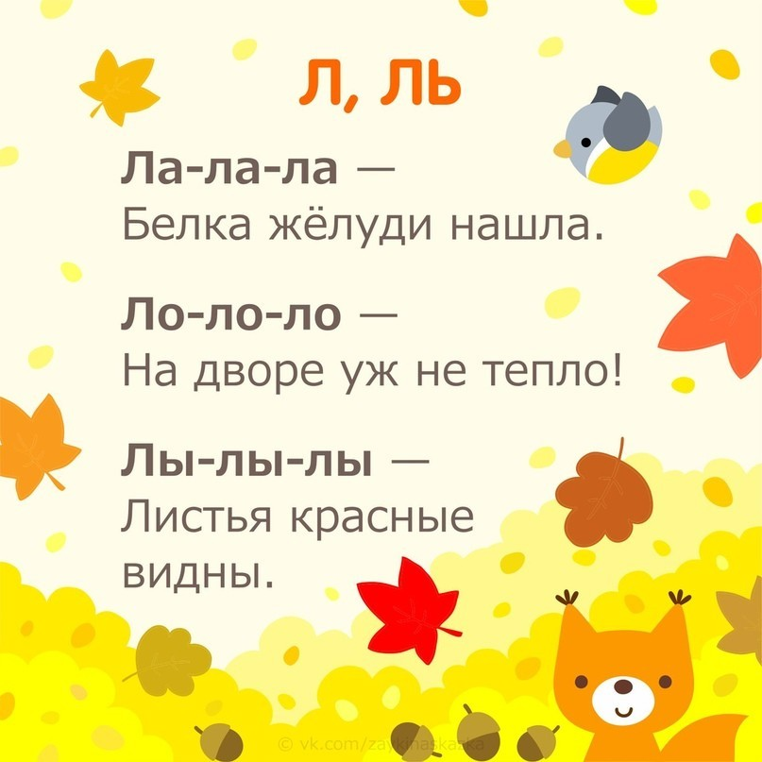
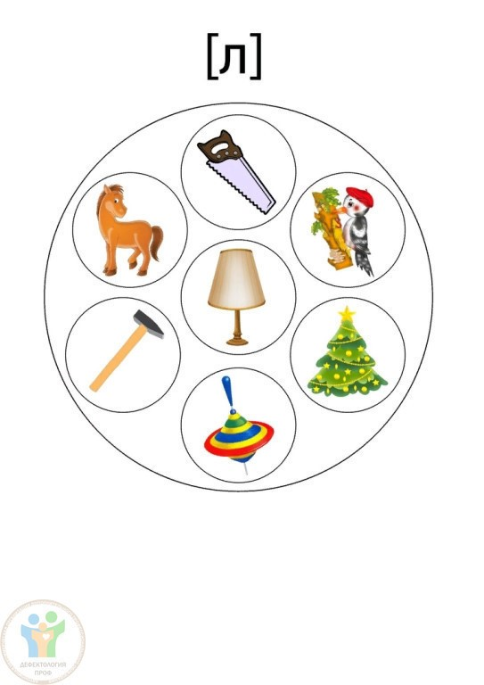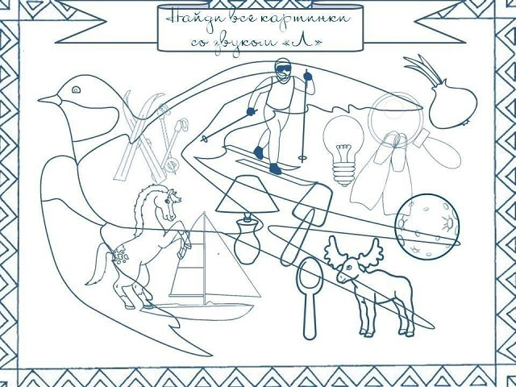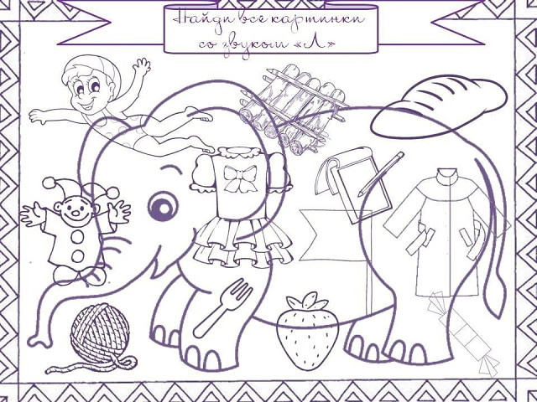
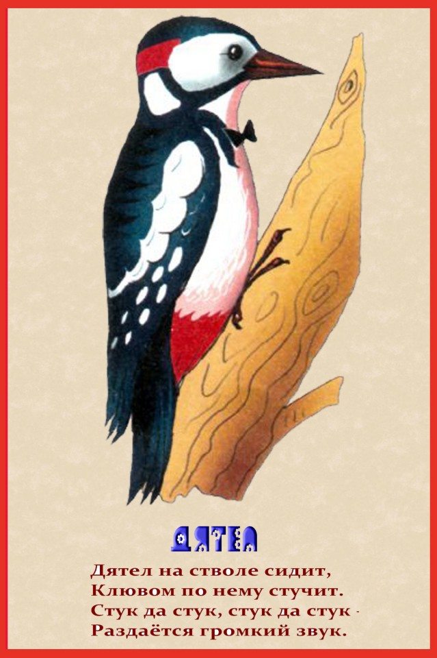
«Дятел жил в дупле пустом, дуб долбил, как долотом»

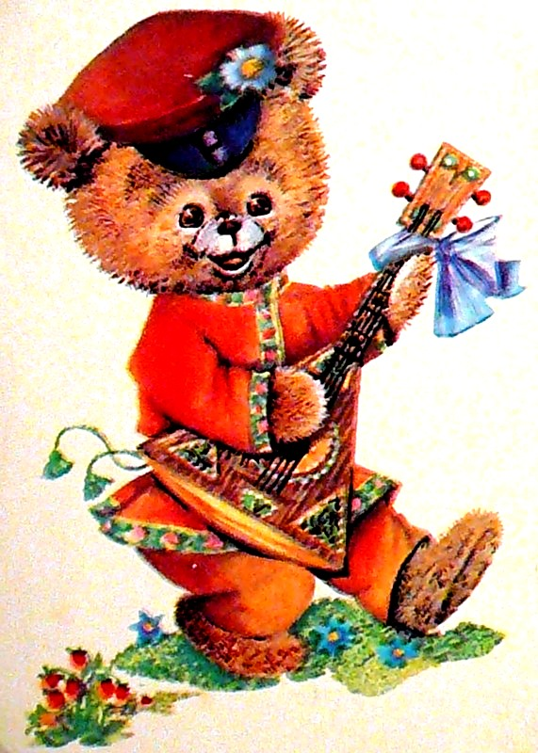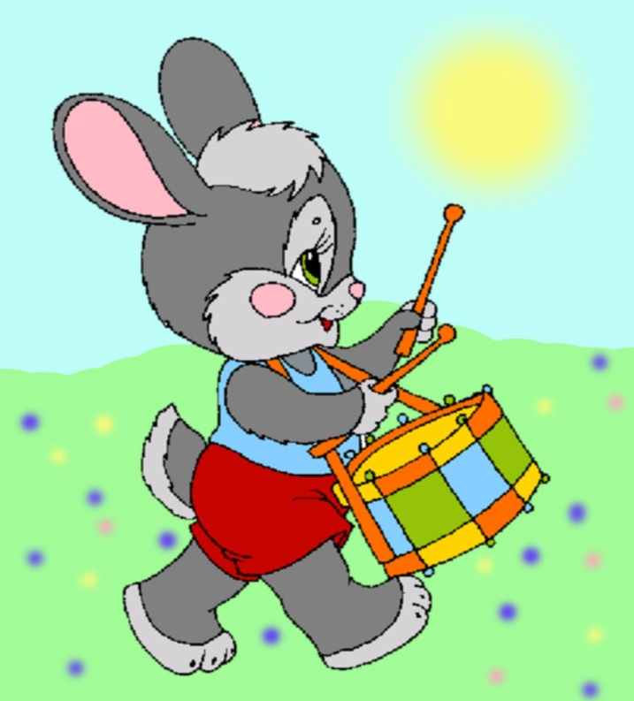

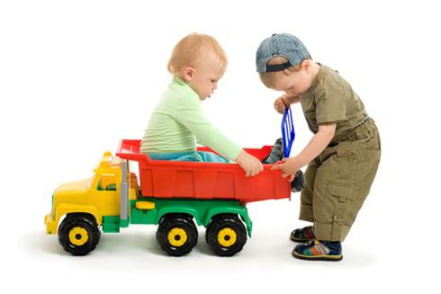
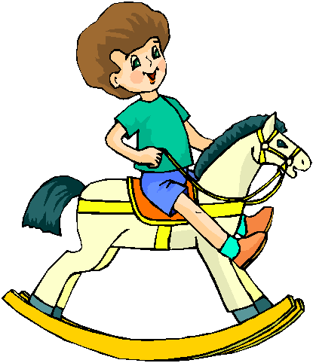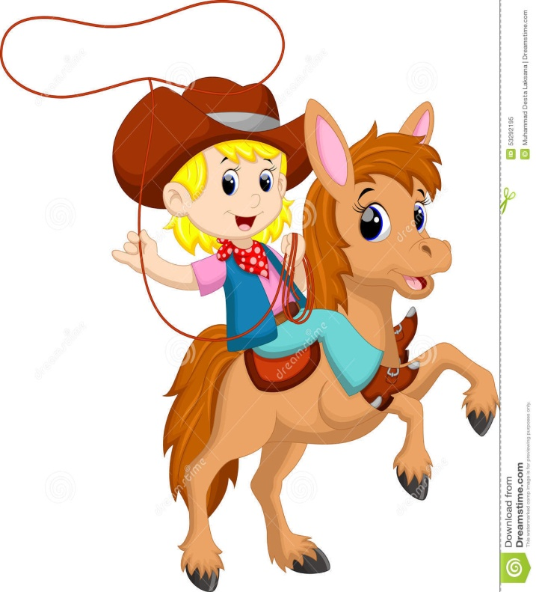

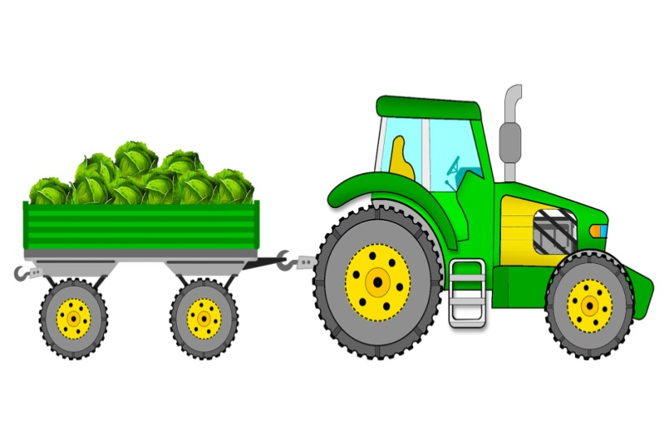

Закрепление звуков «Л и ЛЬ».
№1
- артикуляционные упражнения для звука «Л»
-упражнение «самолёт – пароход гудит» или «волк сердится»
Произносить звук (а-ы), прикусиь кончик языка резцами (повтор 5 раз)
- повтори: ал-ал-ал- мел на пол упал,
Ол-ол-ол- я люблю футбол,
Ул-ул-ул – сильный гул,
Ыл-ыл-ыл- я пол помыл.
- повтори слова: упал, подул, махнул, мыл.

№2
- повтори: ла-ла-ла-ла-ла-ла- Мила в лодочке плыла,
Ло-ло-ло-ло-ло-ло- у нас в комнате тепло,
Лу-лу-лу-лу-лу-лу- сидит кукла на полу,
Лы-лы-лы-лы-лы-лы- чисто вымыты полы.
- повтори слова: лак, лампа, булавка, лавка,
Лом, лось, лодка, пилотка,
Лук, лунка, лупа, колун,
Лыко, полы, вилы, бокалы
- придумай предложение из двух слов: лампа, лодка, лук, луна, лось, палатка
- найди место звука в слове: лак, мал, пол, лом, палка (начало-середина-конец)

№3
- повтори: ла-ло-лу-лэ-ла лу-лэ-лы-ла-ло
Ло-лу-лэ-лы-ла лэ-лы-ла-ло-лу
Лы-ла-ло-лу-лэ
Пла-пло плу-плэ-плы кла-кло клу-клэ-клы гла-гло глу-глэ-глы
Бла-бло блу-блэ-блы фла-фло флу-флэ-флы вла-вло влу-влэ-влы
- повтори слова по три раза (шёпотом, вполголоса, громко): платок, плот, плуг, плыть, класть, клоун, клумба, гладкий, глобус, флот, глубина, глыба, блузка, флаги.

№4
- повтори поговорки: без дела жить – только небо коптить.
Не спеши языком, а спеши делом.
Словами туда-сюда, а делом никуда.
-перескажи рассказ, ответь на вопросы:
Вот Мила. У Милы собака Полкан и кот Малыш. Мила готовит салат. Мила взяла лук, колбасу, яйца и сметану. Мила дала Полкану кусок колбасы, а Малышу – белую сметану. Малыш лакает сметану из плошки.
Кто это? Кто живёт у Милы? Что делала Мила? Что взяла Мила? Что она дала Полкану, что – Малышу? Откуда Малыш лакает сметану?

